 |  | 数控车工中级操作技能考核练习二
 |  | 本题分值：100分
 |  | 考核时间：240分钟
 |  | 考核形式：现场笔试和现场操作
 |  | 具体考核要求：
 |  | 一、 工艺制订 (10分)
 |  | - 编制程序：（20分）
 |  | - 现场操作:
 |  | - 数控车床操作与工量刃具使用 （5分）
 |  | - 数控车床维护保养与精度检验 （5分）
 |  | - 数控车床维护保养与精度检验 （5分）
 |  | 按零件图完成加工操作
 |  | 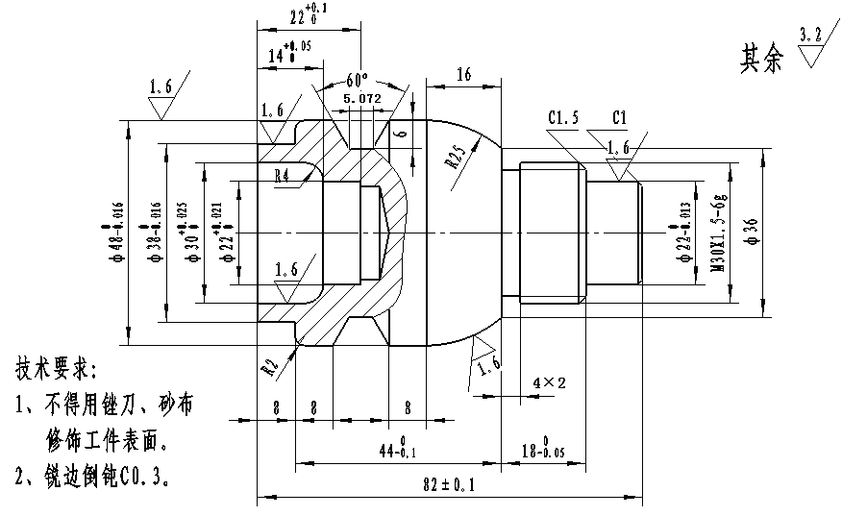
数控车工中级操作技能考核练习二评分表
总成绩表
序号 | 试题名称 |  | 配分 | 得分 | 权重 | 最后得分 | 备注
1 | 加工准备及工艺制定 |  | 10
2 | 数控编程 |  | 20
3 | 数控车床操作与工量刃具使用 |  | 5
4 | 零件加工 |  | 60
5 | 数控车床维护与精度检验 |  | 5
合 计 |  |  | 100

 | 零件加工评分表
 | 序号 | 项目 | 考核内容 |  | 配分 |  |  | 检测结果 | 得分
 |  |  |  |  | IT | Ra |  | 检测结果 | 得分
 | 1 | 外圆 | φ48 | Ra1.6 | 4 | 1
 | 2 | 外圆 | φ38 | Ra1.6 | 4 | 1
 | 3 | 外圆 | φ22${}_{−0\text{.}\text{013}}^{\text{.}\text{.}\text{.}0}$ | Ra3.2 | 4 | 1
 | 4 | 圆弧 | R25 | Ra1.6 | 3 | 1
 | 5 | 内孔 | φ30${}_{\text{.}\text{.}\text{.}0}^{+0\text{.}\text{025}}$ | Ra1.6 | 4 | 1
 | 6 | 内孔 | φ22${}_{\text{.}\text{.}\text{.}0}^{+0\text{.}\text{021}}$ | Ra1.6 | 4 | 1
 | 7 | 螺纹 | M30×1.5—6g | Ra3.2 | 4 | 1
 | 8 | 梯形槽 | 60° | Ra1.6 | 3
 | 9 | 梯形槽 | 槽深6 | Ra3.2 | 2 | 1
 | 10 | 梯形槽 | 侧面对称 | Ra1.6 | 2 | 1
 | 11 | 长度 | 82±0.1 |  | 2
 | 12 | 长度 | 44${}_{−0\text{.}1}^{\text{.}\text{.}\text{.}0}$ |  | 2
 | 13 | 长度 | 18${}_{−0\text{.}\text{05}}^{\text{.}\text{.}\text{.}0}$ |  | 2
 | 14 | 长度 | 22${}_{\text{.}\text{.}\text{.}0}^{+0\text{.}1}$ |  | 2
 | 15 | 长度 | 14${}_{\text{.}\text{.}\text{.}0}^{+0\text{.}\text{05}}$ |  | 2
 | 16 | 其他 | 轮廓形状有无缺陷 |  | 4
 | 17 | 其他 | 倒角、倒钝 |  | 3
 | 合计 |  |  |  | 60
评分标准：尺寸和形状位置精度每超差0.01mm扣2分，粗糙度增值时扣该项全部分。
否 定 项：零件上有未加工形状或形状错误的，此件视为不合格。
 | 考评员 年 月 日

